# SLOVENSKÁ LEKÁRSKA KOMORA



## Subregionálna lekárska komora Skalica

**Z á p i s n i c a z Rady SRLK Skalica 17.5.2023**

Prítomní (bez titulov): M. Balážová, A. Tašká, I. Bartošovič

Hosť (bez titulov): P. Pekarovič – prezident RLK Trnava

1. Predseda SRLK I. Bartošovič prítomných. Navrhol ako zapisovateľa zápisnice I. Bartošoviča a overovateľku zápisnice A. Taškú

Hlasovanie: Za: 3,  proti: 0, zdržal sa: 0

Zároveň navrhol program dnešnej Rady SRLK Skalica:

1. Správa o činnosti SRLK Skalica od 6.10.2016 do 17.5.2016
2. Informácia o činnosti Kontrolného výboru RLK Trnava
3. Informácie prezidenta RLK.
4. Rôzne.

Hlasovanie: Za: 3,  proti: 0, zdržal sa: 0

**K bodu 2**) Predseda SRLK Skalica informoval o činnosti SRLK Skalica.

* Posledné zhromaždenie členov SRLK Skalica bolo 6.10.2016 – za účasti prezidenta dr. Pekaroviča, zúčastnilo sa ho 13 lekárov = 15,7 % z členov našej SRLK. Plánované zhromaždenie členov SRLK 28.1.2020 sa neuskutočnilo vzhľadom na pandémiu COVID 19. Platí nový Štatút SLK, kde v článku 11, paragrafe 31 sú orgánmi subregionálnej lekárskej komory rada a predseda. Zhromaždenie členov subregionálnej lekárskej komory sa už v novom Štatúte nenachádza.
* V dňoch 1.9. až 15.9.2020 sa konali voľby členov Rady SRLK Skalica a delegátov na zhromaždenie členov RLK Trnava, zúčastnilo sa ich 2**7** z 85 členov našej SRLK – teda 31,8 % členov. Za členov Rady SRLK boli zvolení I. Bartošovič, A. Tašká, M. Balážová; členov Rady a ZD RLK Trnava I. Bartošovič, A. Tašká, do KV RLK A. Tašká; delegáti na Zhromaždenie delegátov RLK Trnava I. Bartošovič, M. Balážová, náhradník A. Tašká. Za predsedu SRLK Skalica bol zvolený I. Bartošovič.
* 8.9.2021 bolo v Trnave zhromaždenie delegátov RLK – volebné zhromaždenie, za prezidenta RLK Trnava bol zvolený P. Pekarovič. K 8.9.2021 v RLK Trnava 1134 členov; registrovaných je 1957 lekárov = 60, 3 % je členov komory zo všetkých registrovaných lekárov. Naša RLK Trnava je najmenšia na Slovensku.
* K 17.5.2023 je v našej SRLK Skalica je organizovaných 80 členov**,** celkove registrovaných je v Skalici spolu 206 lekárov = 38,8% zo všetkých registrovaných lekárov.
* Najväčšie akcie, ktoré zorganizovala naša SRLK**:** 5. marca 2019 bolo školenie BOZP a PPO ktorého sa zúčastnilo 58 lekárov a sestier; 24. mája 2019 sme zorganizovali študijný program

sústavného vzdelávania „Neodkladná podpora životných funkcií“ v spolupráci s RZP Trenčín.

Po správe o činnosti členovia Rady SRLK Skalica navrhli nasledovné uznesenie :

**UR SRLK SI 1/17/05/2023:**

|  |
| --- |
| Rada SRLK Skalica berie na vedomie správu o činnosti SRLK a informáciu o činnosti Kontrolného výboru RLK Trnava. |
| Hlasovanie: Za: 3,  proti: 0, zdržal sa: 0 |

**UR SRLK SI 2/17/05/2023:**

|  |
| --- |
| Rada SRLK Skalica zorganizuje aj v tomto roku školenie BOZP a PP i školenie „Neodkladná podpora životných funkcií“ pre svojich členov a sestry. Zodpovedný predseda SRLK Skalica. |
| Hlasovanie: Za: 3,  proti: 0, zdržal sa: 0 |

**K bodu 3**) Členka KV RLK Trnava - A. Tašká - informovala o školení ohľadne novej štruktúry vyhodnocovania ďalšieho sústavného vzdelávania - CME. Vedúci Sekretariátu RLK Trnava Ing Vršanský oboznamoval členov KV RLK o zmene organizácie ďalšieho vzdelávania. **Dňa 15.03.2019** nadobudla účinnosť vyhláška MZ SR č. 74/2019 Z.z. o kritériách a spôsobe hodnotenia sústavného vzdelávania zdravotníckeho pracovníka. Najzásadnejšie zmeny, ktoré vyhláška pre lekárov priniesla sú: ak lekár vykonáva viacero špecializácii, kredity za sústavné vzdelávanie v jednotlivých špecializáciách sa mu sčítajú; nehodnotí sa sústavné vzdelávanie v každej špecializácii osobitne; nehodnotí sa sústavné vzdelávanie v certifikovanej pracovnej činnosti; kredity získané za sústavné vzdelávanie v certifikovanej pracovnej činnosti sa započítajú k špecializačnému odboru, na ktorý certifikovaná pracovná činnosť nadväzuje, nehodnotí sa prax, lekár splní podmienky sústavného vzdelávania, ak získa v hodnotenom období 90 kreditov(doteraz bolo potrebné získať 250 kreditov). Cyklus vzdelávanie pre väčšinu lekárov končí 31.12.2024.

**K bodu 4**) Prezident RLK Trnava P. Pekarovič informoval o rôznych problémoch, ktoré riešia momentálne orgány Slovenskej lekárskej komory. Ide najmä o nedostatok lekárov, sestier, chýbanie i neochotu špecialistov (pre ich preťaženie) vziať nových pacientov. SLK sa snaží o konštruktívne riešenie problémov spolu s VUC-kami - napr. Hlohovec nemá žiadneho diabetológa. SLK vstúpila do jednania s VUC-kami ohľadne vybavenia ambulancií. Je možnosť uchádzať sa o dotácie na podporu rozvoj zdravotníctva – výzvu prepošle na našu SRLK prezident RLK. Bývalý prezident SLK MUDr. Marian Kollár zakladá novú politickú stranu SOSK. SLK hľadá podporu na návrat povinného členstva v Slovenskej lekárskej komore pre všetkých lekárov.

**K bodu 5**) Členovia Rady SRLK Skalica sa venovali webovej stránke RLK Trnava. Je potrebné doplnenie a aktualizácia zložiek tejto stránky (na ľavej strane – spolu 10 zložiek). Nie sú dostupné niektoré materiály – napr. zápisnica zo Zhromaždenia delegátov RLK Trnava dňa 23.11.2022 a zápisnica z Rady RLK Trnava 20.9.2022.

Venovali sa aj udeleniu „Ruže svätej Alžbety“ arcibiskupom p. Oroschom dňa 20.11.2022. Ocenení boli všetci lekári, sestričky, členovia záchrannej služby a zdravotnícky aj nezdravotnícky personál za obetavé nasadenie počas pandémie koronavírusu, neraz až za hranice ľudských síl a s rizikom ochorenia, čo bola skutočne služba podľa vzoru svätej Alžbety. Ocenenie za nich prevzal predseda našej Regionálnej lekárskej komory **Peter Pekarovič.** Poukázali na nedostatočnú propagáciu a medializáciu tohto významného ocenenia, ktoré prevzal prezident našej RLK Trnava Peter Pekarovič. Ocenenie „Ruža svätej Alžbety“ je uložené v priestoroch našej RLK Trnava Starohájska ulica 2.

Po diskusii členovia Rady RLK Trnava navrhli nasledovné uznesenie :

**UR SRLK SI 3/17/05/2023:**

|  |
| --- |
| Rada SRLK Skalica žiada prezidenta RLK Trnava P. Pekaroviča o zabezpečenie aktualizácie webovej stránky RLK Trnava a doplnenie zápisnicami zo Zhromaždenia delegátov RLK a zasadania Rady RLK Trnava. |
| Hlasovanie: Za: 3,  proti: 0, zdržal sa: 0 |

**UR SRLK SI 4/17/05/2023:**

|  |
| --- |
| Rada SRLK Skalica žiada prezidenta RLK Trnava p. Pekaroviča o zabezpečenie zaslania fotografie a sprievodnej dokumentácie ocenenia „Ruža svätej Alžbety“ všetkým členom našej RLK Trnava. |
| Hlasovanie: Za: 3,  proti: 0, zdržal sa: 0 |

**UR SRLK SI 5/17/05/2023:**

|  |
| --- |
| Rada SRLK Skalica žiada šéfredaktorku nášho časopisu Medikom Mgr. Nancy Závodskú o uverejnenie článku o udelení ocenenia „Ruža svätej Alžbety“ v našom komorovom časopise Medikom |
| Hlasovanie: Za: 3,  proti: 0, zdržal sa: 0 |

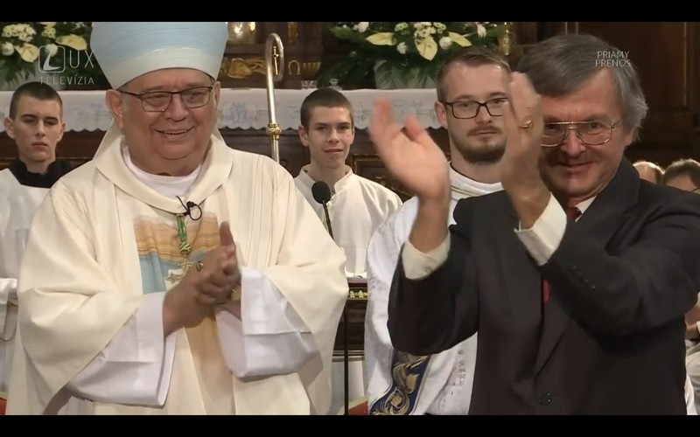

**Fotografia z udelenia „Ruže svätej Alžbety“ - 20.11.2022.**

Zapísal Ivan Bartošovič Overovateľka Alena Tašká

V Skalici, 19.5.2023